Komunikat z zawodów strzeleckich

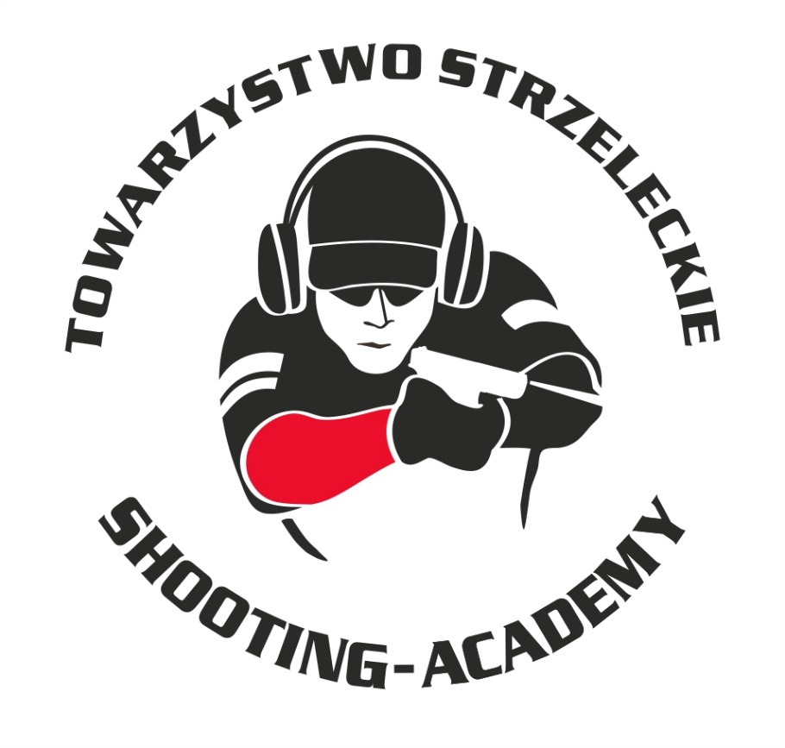

Organizator :
Towarzystwo Strzeleckie Shooting-Academy

Termin :
27.11.2022 r.

Miejsce :
Strzelnica Shooting-Academy Parzęczew k/Łodzi

Karabin Centralnego Zapłonu 50m Open
# | zawodnik | klub | wynik
1 | KAMIENIAK Krzysztof | SHOOTING-ACADEMY Łódź | 103
 | MYSZCZYSZYN Marek | SHOOTING-ACADEMY Łódź | 103
2 | MADAJSKI Paweł | SHOOTING-ACADEMY Łódź | 98 (3x11)
3 | JANKOWSKI Jacek | SHOOTING-ACADEMY Łódź | 98 (1x11)
4 | SUZIN Nikodem | SHOOTING-ACADEMY Łódź | 98 (0x11)
5 | STRONIAS Artur | ORZEŁ Kutno | 94 (2x11)
6 | TWARKOWSKI Adam | SHOOTING-ACADEMY Łódź | 94 (0x11)
7 | JUSTYNA Maciej | SHOOTING-ACADEMY Łódź | 93
8 | PAJĄK Mirosław | COLT Łódź | 91
 | MARKOWSKI Łukasz | SHOOTING-ACADEMY Łódź | 91
9 | WIŚNIEWSKI Tomasz Adam | LOK Gorzów Wlkp. | 89
10 | CIESIELSKA Jolanta | SHOOTING-ACADEMY Łódź | 87
11 | OSIECKI Konrad | SHOOTING-ACADEMY Łódź | 85
12 | WIŚNIEWSKI Tomasz Szymon | LOK Gorzów Wlkp. | 81
13 | GRABARZ Remigiusz | SHOOTING-ACADEMY Łódź | 79
14 | ANDRZEJEWSKI Jarosław | SHOOTING-ACADEMY Łódź | 70
15 | KRUSZYŃSKI Jan | SHOOTING-ACADEMY Łódź | 68

Karabin Centralnego Zapłonu 50m Standard
# | zawodnik | klub | wynik
1 | MATUSIAK Michał | SHOOTING ACADEMY Łódź | 98
2 | MADAJSKI Paweł | SHOOTING ACADEMY Łódź | 95
3 | ANDRZEJEWSKI Jarosław | SHOOTING ACADEMY Łódź | 92
4 | KUŹNIAK Wojciech | SHOOTING-ACADEMY Łódź | 89
5 | GWOŹDIŃSKI Marek | SHOOTING-ACADEMY Łódź | 89
6 | MYSZCZYSZYN Marek | SHOOTING-ACADEMY Łódź | 84 (1x10)
7 | KUŹNIAK Paweł | SHOOTING-ACADEMY Łódź | 84 (0x10)
8 | TWARKOWSKI Adam | SHOOTING-ACADEMY Łódź | 80
9 | MATUSIAK Jakub | SHOOTING-ACADEMY Łódź | 79
10 | KRUSZYŃSKI Marek | SHOOTING-ACADEMY Łódź | 75 (4x8)
11 | OLCZYK Krzysztof | SHOOTING-ACADEMY Łódź | 78
12 | DEREDAS Rafał | SHOOTING-ACADEMY Łódź | 75
13 | GRABARZ Remigiusz | SHOOTING-ACADEMY Łódź | 73
14 | KAMIENIAK Krzysztof | SHOOTING-ACADEMY Łódź | 69
16 | JANKOWSKI Jacek | SHOOTING-ACADEMY Łódź | 66
17 | JUSTYNA Maciej | SHOOTING-ACADEMY Łódź | 65
18 | OSIŃSKI Paweł | SHOOTING-ACADEMY Łódź | 32
19 | ŚLIWCZYŃSKI Ryszard | SHOOTING-ACADEMY Łódź | 0

Pistolet Centralnego Zapłonu 25m
# | zawodnik | klub | wynik
1 | WIŚNIEWSKI Tomasz Szymon | LOK Gorzów Wlkp. | 87
2 | STRONIAS Artur | ORZEŁ Kutno | 86
3 | MATUSIAK Jakub | SHOOTING-ACADEMY Łódź | 84 (1x11)
4 | FTOMOV Seweryn | SHOOTING-ACADEMY Łódź | 84 (0x11)
5 | MYSZCZYSZYN Marek | SHOOTING-ACADEMY Łódź | 80 (1x11)
6 | DEREDAS Rafał | SHOOTING-ACADEMY Łódź | 80 (0x11)
7 | PAJĄK Mirosław | COLT Łódź | 78
8 | WIŚNIEWSKI Tomasz Adam | LOK Gorzów Wlkp. | 74
9 | KAMIENIAK Krzysztof | SHOOTING-ACADEMY Łódź | 73
10 | LISIECKI Albert | SHOOTING-ACAEMY Łódź | 71
11 | OLCZYK Krzysztof | SHOOTING-ACADEMY Łódź | 70
12 | MARKOWSKI Łukasz | SHOOTING-ACADEMY Łódź | 69
13 | TWARKOWSKI Adam | SHOOTING-ACADEMY Łódź | 68
14 | GWOŹDZIŃSKI Marek | SHOOTING-ACADEMY Łódź | 64
15 | NIKODEM Suzin | SHOOTING-ACADEMY Łódź | 63 (1x9,2x8)
16 | CIESIELSKA Jolanta | SHOOTING-ACADEMY Łódź | 63 (1x9, 1x8)
17 | SOWIŃSKI Mateusz | SHOOTING-ACADEMY Łódź | 62
18 | KRUSZYŃSKI Jan | SHOOTING-ACADEMY Łódź | 61
19 | JANKOWSKI Jacek | SHOOTING-ACADEMY Łódź | 53
20 | MATUSIAK Michał | SHOOTING-ACADEMY Łódź | 52
21 | ŁATKO Marcin | SHOOTING-ACADEMY Łódź | 48
22 | GRABARZ Remigiusz | SHOOTING-ACADEMY Łódź | 44 (1x9)
23 | ŚLIWCZYŃSKI Ryszard | SHOOTING-ACADEMY Łódź | 44 (0x9)
24 | OZURKIEWICZ Marcin | SHOOTING-ACADEMY Łódź | 43
25 | JUSTYNA Maciej | SHOOTING-ACADEMY Łódź | 38
26 | OSIŃSKI Paweł | SHOOTING-ACADEMY Łódź | 27
27 | MADAJSKI Paweł | SHOOTING-ACADEMY Łódź | 0

Pistolet Bocznego Zapłonu 25m
# | zawodnik | klub | wynik
1 | WRÓBLEWSKI Sławomir | SHOOTING-ACADEMY Łódź | 91
2 | JANKOWSKI Jacek | SHOOTING-ACADEMY Łódź | 62

StalLufka Pistolet
# | zawodnik | klub | wynik
1 | PAJĄK Mirosław | COLT Łódź | 32,54
2 | STRONIAS Artur | ORZEŁ Kutno | 41,61
3 | KRUSZYŃSKI Jan | SHOOTING ACADEMY Łódź | 44,20
4 | OLCZYK Krzysztof | SHOOTING-ACADEMY Łódź | 44,26
5 | JANKOWSKI Jacek | SHOOTING ACADEMY Łódź | 45,01
6 | FTOMOV Seweryn | SHOOTING ACADEMY Łódź | 47,80
7 | MATUSIAK Michał | SHOOTING ACADEMY Łódź | 52,79
8 | MATUSIAK Jakub | SHOOTING-ACADEMY Łódź | 53,01
9 | SLIWCZYŃSKI Ryszard | SHOOTING-ACADEMY Łódź | 54,51
10 | OSIEDCKI Konrad | SHOOTING-ACADEMY Łódź | 71,45
11 | CIESIELSKA Jolanta | SHOOTING-ACADEMY Łódź | 84,12
12 | MADAJSKI Paweł | SHOOTING-ACADEMY Łódź | 100
13 | GWOŹDZIŃSKI Marek | SHOOTING-ACADEMY Łódź | 100

StalLufka Karabinek PCC
# | zawodnik | klub | wynik
1 | BIELIŃSKI Jarosław | SHOOTING-ACADEMY Łódź | 17,69
2 | KUŹNIAK Paweł | SHOOTING-ACADEMY Łódź | 22,99
3 | KUŹNIAK Wojciech | SHOOTING-ACADEMY Łódź | 24,36

Strzelba Dynamiczna 10 strzałów Manual
# | zawodnik | klub | wynik
1 | MATUSIAK Jakub | SHOOTING-ACADEMY Łódź | 14,77
2 | MATUSIAK Michał | SHOOTING-ACADEMY Łódź | 18,04
3 | WIŚNIEWSKI Tomasz Szymon | LOK Gorzów Wlkp. | 19,54
4 | MADAJSKI Paweł | SHOOTING-ACADEMY Łódź | 21,98
5 | GWOŹDZIŃSKI Marek | SHOOTING-ACADEMY Łódź | 25,86
6 | JANKOWSKI Jacek | SHOOTING-ACADEMY Łódź | 27,70
8 | SUZIN Nikodem | SHOOTING-ACADEMY Łódź | 28,57
9 | OLCZYK Krzysztof | SHOOTING-ACADEMY Łódź | 34,54
10 | JĘDRZEJCZAK Michał | SHOOTING-ACADEMY Łódź | 43,36
11 | SOWIŃSKI Mateusz | SHOOTING-ACADEMY Łódź | 50,87
12 | WIŚNIEWSKI Tomasz Adam | LOK Gorzów Wlkp. | 52,90
13 | KRUSZYŃSKI Marek | SHOOTING-ACADEMY Łódź | 57,25
14 | KAMIENIAK Krzysztof | SHOOTING-ACADEMY Łódź | 70,83
15 | GRABARZ Remigiusz | SHOOTING-ACADEMY Łódź | 73,64
16 | OSIŃSKI Paweł | SHOOTING-ACADEMY Łódź | 87,43
17 | WRÓBLEWSKI Sławomir | SHOOTING-ACADEMY Łódź | 121,26

Strzelba Dynamiczna 10 strzałów Semi-Auto
# | zawodnik |  | klub |  | wynik
1 | STRONIAS Artur |  | ORZEŁ Kutno |  | 18,75
2 | KUŹNIAK Wojciech |  | SHOOTING-ACADEMY Łódź |  | 28,10
3 | PAJĄK Mirosław |  | COLT Łódź |  | 28,22
3 | MADAJSKI Paweł | SHOOTING-ACADEMY Łódź |  | 30,15
4 | WRÓBLEWSKI Sławomir | SHOOTING-ACADEMY Łódź |  | 31,84
5 | KUŹNIAK Paweł | SHOOTING-ACADEMY Łódź |  | 44,17
6 | TWARKOWSKI Adam | SHOOTING-ACADEMY Łódź |  | 82,61

Obsada sędziowska :
- BIELIŃSKI Jarosław - Sędzia główny zawodów
- GRZEGOREK Seweryn – Przewodniczący RTI

Sędziowie na torze :
- BIELIŃSKI Jarosław
- JEDRZEJCZAK Michał
- GRZEGOREK Seweryn
- SUZIN Nikodem
- CIESIELSKA Jolanta
- OSIECKI Konrad

Przewodniczący RTI
Grzegorek Seweryn

